Додаток 3
до тендерної документації

№  з/п | Назва обладнання | Технічні вимоги | Графічне зображення | Кількість одиниць
1 | Шафа для документів | Тип: закрита 4-дверна  Габаритні розміри: висота 2000 мм, ширина 800мм, глибина 500мм  Матеріал основи корпусу: ЛДСП  Матеріал задньої стінки: ДВП  Товщина матеріалу корпусу: 16мм  Матеріал кромки: пвх  Кількість полиць: 5  Фурнітура: єврогвинти, ручки меблеві хромовані, мініфікси,  Можливі варіанти кольору фасаду: дуб сонома | 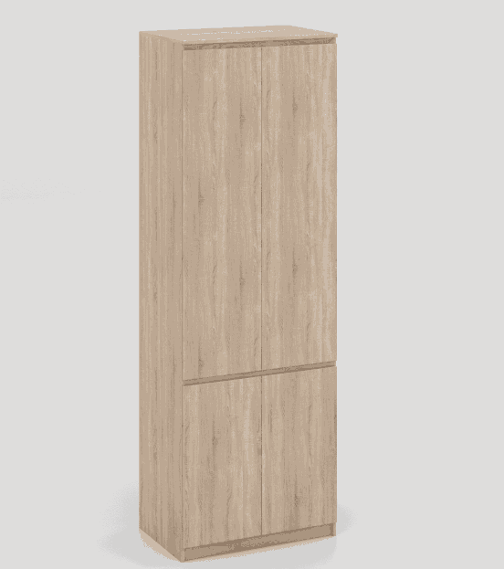 | 2 шт
2 | Шафа для одягу | Тип: 2 дверна  Габаритні розміри: висота 2000мм, шириа 800мм, глибина 500мм  Матеріал основи корпусу: ЛДСП  Матеріал задньої стінки: ДВП  Товщина матеріалу основи корпусу: 16  Матеріал кромки: пвх  Кількість дверей: 2  Кількість полиць: 1  Кількість шухляд: Без шухляд  Тип штанги для одягу: Перпендикулярна до дверей  Фурнітура: єврогвинти, ручки меблеві хромовані, мініфікси,  Можливі варіанти кольору фасаду: дуб сонома | 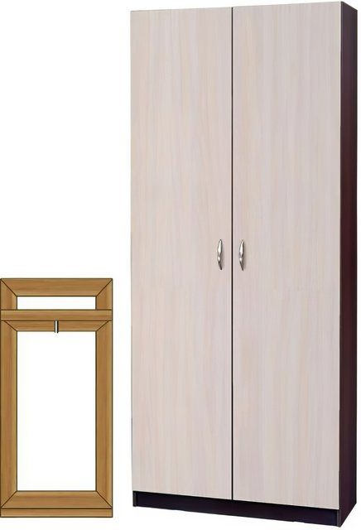 | 2 шт

Загальні вимоги до предмету закупівлі:
            - Товар, який постачається, є новим (дата виготовлення 2021 - 2022 роки), не перебував в експлуатації, термін та умови його зберігання не порушені.
            - Ціна за одиницю товару повинна бути сформована з урахуванням витрат на завантаження, розвантаження, транспортних витрат до місця поставки, збірки меблів, гарантійних зобов’язань та інших витрат.Товар має бути у зібраному/складеному вигляді.
            - Гарантійний строк становить 12 місяців та обчислюється з моменту передачі Постачальником Товару Покупцю (підписання видаткової накладної та рахунку-фактури обома Сторонами).
            - Для підтвердження якості товару Учасник в своїй пропозиції має надати наступні документи: сертифікат відповідності, або сертифікат (паспорт) якості / сертифікат походження товару або інший документ про якість продукції (матеріалів, з яких буде виготовлятися дана продукція). У разі відсутності сертифікатів відповідності надати пояснення та підтвердження про те, що продукція не входить до переліку продукції, що підлягає обов’язковій сертифікації в Україні.
Термін постачання до 14.07.2023 р.

